Monitoraccount toegang

Aanvragen openstelling:
- Ga naar Bijzijn
- Type in het veld “direct regelen” de zoekterm ‘monitor’ in
- Kies vervolgens het formulier “ICT: Aanvraag openzetten monitoraccount”
- Doe dit minimaal 5 werkdagen voordat monitor komt (indien korter, neem contact op met het wetenschapsbureau)
- Vul de lege velden in en verstuur de aanvraag

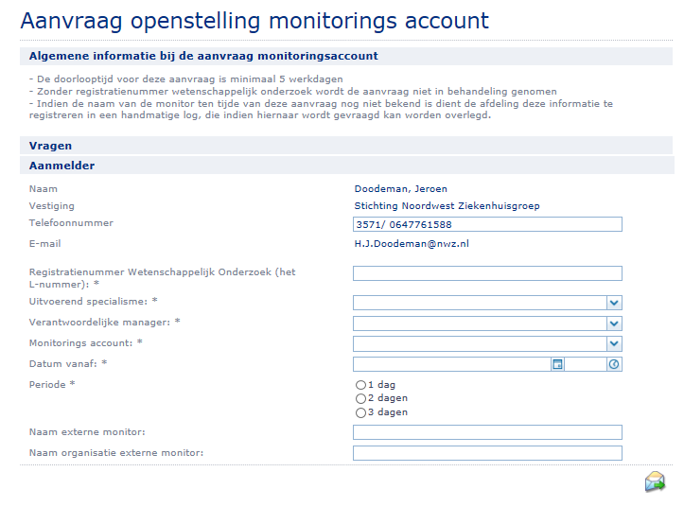

Op de dag(en) die worden aangevraagd wordt het account toegankelijk gemaakt door ICT door het Windows account en HiX account open te zetten .
Op de dag van de monitorvisite zijn de accounts toegankelijk met de bij de afdeling bekende wachtwoorden (is eenmalig toegestuurd door het wetenschapsbureau en moet dus bekend zijn op de afdeling)

Monitoraccount, toegang tot studiepatiënten

Toegang tot alleen studiepatiënten wordt bewerkstelligd door het delen van een lijst studiepatiënten gedurende de dag/dagen dat er gemonitored wordt.

Aanmaken van lijst met studiepatienten:

- Open HiX

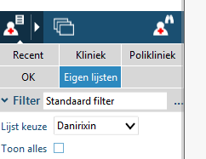
- Klik op eigen lijsten
- Rechter muisknop op lijstkeuze
- Kies Lijst beheren
- Klik onderaan op lijsten en kies nieuwe lijst toevoegen
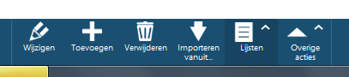

- Vul de naam vd studie in en een begindatum
- Optie triallijst hoeft niet aangevinkt te worden
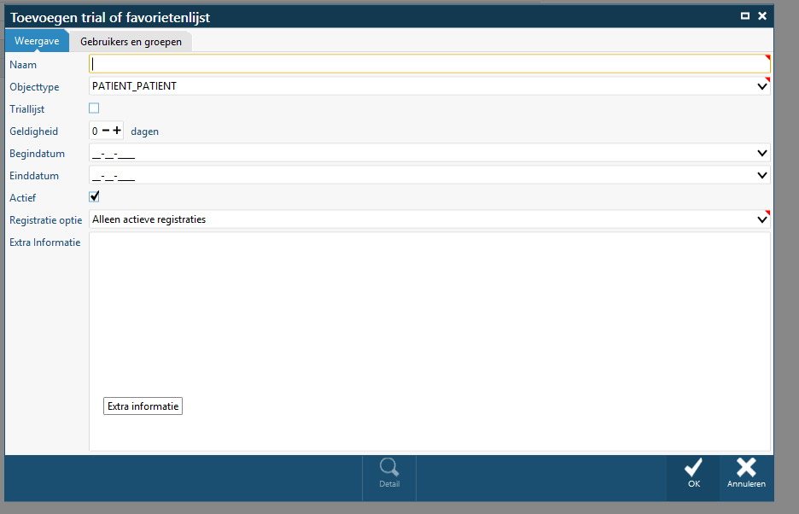

Patienten in Lijst zetten

- Klik op eigen lijsten
- Rechter muisknop op lijstkeuze
- Kies lijst beheren
- Klik in de balk onderin op Toevoegen
- Voer de patiëntgegevens in

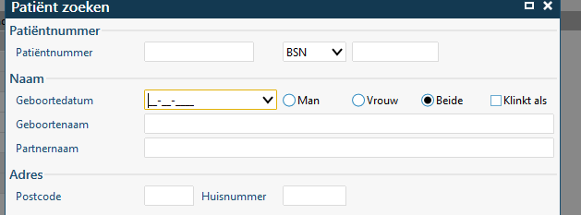

- Wanneer je heel veel patiënten tegelijk wilt toevoegen is het sneller om ze te importeren.
- Daarvoor maak je eerst, bijv in excel, een lijst.
- Kopieer de patient.nummers en plak deze in het programma Notepad. Sla even op op je P-schijf.
- Klik vervolgens op ‘eigen lijsten’
- Rechter muisknop op lijstkeuze
- Kies ‘lijst beheren’
- Klik onderaan op importeren en zoek je bestand op.

Lijsten delen met monitoraccount

- Klik op ‘eigen lijsten’
- Rechter muisknop op lijstkeuze
- Kies ‘lijst beheren’
- Klik onderaan op ‘lijsten’
- Kies ‘huidige lijst wijzigen’
- Kies tabblad ‘gebruikers en groepen’

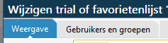

- Zoek in de rechter kolom de persoon of monitor die je wilt (naam van het monitoraccount)
- Sleep deze naar links.
- Bij een monitor staan de rechten standaard op alleen lezen.
- Einde dag sleep je het monitoraccount weer naar rechts of dmv rechtermuisknop verwijderen. Niet vergeten!

